1. **Su bulunmadığı veya suyu kullanmaya imkân olmadığı zaman, hadesten temizlenmek (hükmi temizlik) niyetiyle toprakla veya toprak cinsinden temiz bir şeyle yüz ve kolları mesh etmeye ne denir? (5 Puan)**

**Teyemmüm**

1. **Cünüp, hayız ve nifas durumunda bulunan kimselerin yapması haram olan işlerden 5 tanesini yazınız. (5x4=20 Puan)**

**1. Namaz kılmak,**

**2. Tilavet secdesi yapmak,**

**3. Camiye girmek,**

**4. İtikâf yapmak,**

**5. Kuran okumak**

1. “Evvabin Namazı” **hakkında bilgi veriniz? (10 Puan)**

**Akşam ile yatsı namazı arasında kılınan 2 - 4 veya 6 rekâtli bir namazdır.**

1. **Aşağıdakilerden hangisi** “Mestler ve Sargılar Üzerine Mesh” **konusunda yanlıştır? (5 Puan)**
2. Sargı üzerine bir defa mesh etmek yeterlidir
3. Kan veya cerahat sargının üzerine çıkarsa, abdest bozulur
4. Önce ayak mesh edilir sonra abdest alınarak mest kullanılmaya başlanır
5. Mestin müddeti mukim için 24 saat seferi için 72 saattir.
6. Üzerine mesh yapılan sargı için, belli bir müddet yoktur
7. **Aşağıdakilerden hangisi** Namazın Vacipleri **arasında değildir? (5 Puan)**
8. Farz namazların ilk iki rekâtında, Fatihadan sonra en az bir satır uzunluğunda sure veya ayet okumak
9. İki secdeyi birbiri ardınca yapmak ve secdede alın ile beraber burnu da yere koymak
10. Namazda yanılırsa sehiv secdesi yapmak
11. Beş vakit namaz ve Cuma namazı için ezan ve kamet getirmek
12. Öğle ve ikindi namazlarının bütün rekâtlarında kıraati gizli okumak
13. “İmama ilk rekâtın rukûsundan sonra uyan kimseye denir. İmam sola selam verirken ayağa kalkar ve kılamadığı rekâtları kılarak namazı tamamlar.” **Tarifi yapılan imam arkasında namaz kılma durumu aşağıdakilerden hangisidir. (5 Puan)**
14. Mukim
15. Cemaat
16. Müdrik
17. Mesbuk
18. Lahik
19. “Nisap” **ne demektir, açıklayınız. (5 Puan)**

**Dinen zengin sayılmak için belirlenen miktara denir. 80 Gram altına tekabül eder.**

1. “Zekât kimlere verilir?” **5 madde yazınız. (5x4=20 Puan)**

**Fakirler**

**Miskinler**

**Yolcular**

**Köleler**

**Müellefe-i kulüb**

**Borçlular**

**Allah Yolunda olanlar**

1. “Sadaka-i Câriye” **nedir, açıklayınız? (10 Puan)**

**İnsan öldükten sonra arkasında sevap gelmesine devam eden hayır işleridir. İbadethâne, hastane, çeşme, köprü, aşevi, eğitim ve hayır kurumları yapmak sadaka-i cariyeye girer.**

1. **Zekâta tabi mallar ve Zekât verilecek miktar aşağıdakilerin hangisinde yanlış olarak verilmiştir? (5 Puan)**
2. Altın, Gümüş : 1/50 (Ellide Bir)
3. Sığır, Manda : 30-40 arası için 2 yaşında bir dana
4. Toprak Ürünleri : Yağmurla sulanan araziler için 1/10 (Onda Bir)
5. Deve : Her beş deve için bir keçi veya koyun
6. Koyun, Keçi : 40-120 arası 1 koyun veya keçi
7. “Mü’min kardeşini kendine tercih etmek ve kendi ihtiyacı olduğu hâlde ona malından, parasından vermektir**” şeklinde tanımlanan sadaka şekli aşağıdakilerden hangisidir? (5 Puan)**
8. Sadak-i Fıtr
9. İnfak
10. Karz-ı Hasen
11. Zekât
12. Îsâr
13. **Aşağıdakilerden hangisi zekâtın toplumsal ve bireysel faydalarından değildir? (5 Puan)**
14. Zenginle yoksulu birbirine yaklaştırır.
15. Yastık altında biriktirilen para ekonomiye kazandırılmış olur.
16. Fakir dilencilik yaparak zengine muhtaç olmaz.
17. Sahip olduğumuz mal nimetinin şükrü eda edilir.
18. İnsanlar arasındaki ekonomik uçurum kaldırılmış olur.

|  |
| --- |
| Başarılar Dilerim ☺ |
| Din Kültürü ve Ahlak Bilgisi Öğretmeni |
| …………………………………………. |

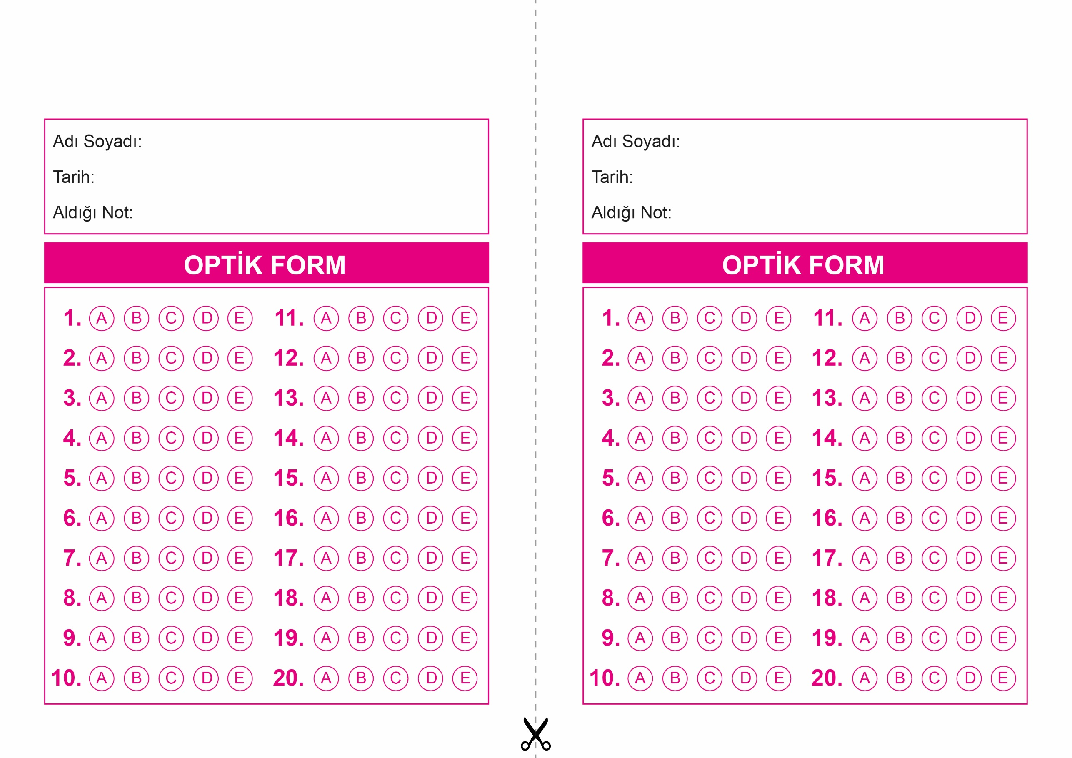

OPTİK FORMU FOTOKOPİ İLE (A4 KAĞIDI) ÇOĞALTTIKTAN SONRA BURADAN KESEBİLİRSİNİZ.

FIKIH

10. Sınıf 2.Dönem 1. Yazılı / Test Sınavı-1

FIKIH

10. Sınıf 2.Dönem 1. Yazılı / Test Sınavı-1



**10. SINIF SINAV VE CEVAP ANAHTARI İÇİN TIKLAYINIZ.**

